|  |
| --- |
| **BTS Services informatiques aux organisations SESSION 2022**  **Épreuve E5 - Conception et développement d’applications (option SLAM)**  **ANNEXE 7-1-B : Fiche descriptive de réalisation professionnelle (recto)** |

|  |  |  |
| --- | --- | --- |
| **DESCRIPTION D’UNE RÉALISATION PROFESSIONNELLE** | | **N° réalisation : 2** |
| **Nom, prénom : LAGAILLARDE Christophe** | | **N° candidat : 02146826586** |
| **Épreuve ponctuelle** | **Contrôle en cours de formation** | **Date :** 13 / 04 /22 |
| **Organisation support de la réalisation professionnelle :**  Cybercar est une entreprise de vente de voiture qui est implanté à Maurice, elle vend et livre des voitures qu’elle importe de l’étranger. Elle fait appel à cryptosoft afin de réaliser un ERP pour l’aider dans son fonctionneement. | | |
| **Intitulé de la réalisation professionnelle :**  Développement d’un progiciel de gestion intégré pour une entreprise de vente de voiture. | | |
| **Période de réalisation :16/ 09/21 au 30/04/22 Lieu :** MCCI Business School Ébène Maurice(CCI de Maurice)  **Modalité :  Seul(e)**  **En équipe** | | |
| **Compétences travaillées :**  Concevoir et développer une solution applicative  Assurer la maintenance corrective ou évolutive d’une solution applicative  Gérer les données | | |
| **Conditions de réalisation[1] (ressources fournies, résultats attendus) :**  Ressources fournies : Contexte de projet, espace d’hébergement, internet, IDE(visual studio code),serveur web Apache(XAMPP). Template de cahier des charges, template de contrat de prestation de service  Résultats attendus : Progiciel de gestion intégré avec une documentation | | |
| **Description des ressources documentaires, matérielles et logicielles utilisées[2] :**  Windows Builder, l’IDE eclipse, internet, Laptop, le Gestionnaire de base de donnée MySql, Trello (gestionnaire de projet collaboratif), Git/Github (Outil de versionning), le plugin Papyrus ,l’outil javadoc, l’outil sonarcloud d’aide à la qualité logiciel, Serveur web APACHE(XAMPP) | | |
| Modalités d’accès aux productions[3] et à leur documentation[4] :  **Production** : <https://github.com/ChristopheLagaillarde/cybercar/blob/master/fichierExeEtDocumentation/>  Fichier : cybercar.exe  Module vente : (login : [vendeur@cybercar.com](mailto:vendeur@cybercar.com) mdp : 11111111)  Module admin système : (login : [adminSystem@cybercar.com](mailto:adminSystem@cybercar.com) mdp : 22222222)  Module RH : (login : [employeRH@cybercar.com](mailto:employeRH@cybercar.com) mdp : 33333333)  Module garage : (login : [garagiste@cybercar.com](mailto:garagiste@cybercar.com) mdp : 44444444)  Module finance : (login : [employeFinance@cybercar.com](mailto:employeFinance@cybercar.com) mdp : 55555555)  Module SI : (login : [employeSI@cybercar.com](mailto:employeSI@cybercar.com) mdp : 66666666)  fonction nouvel utilisateur : (login : [nouveau@cybercar.com](mailto:nouveau@cybercar.com) mdp : 77777777)  **Documentation** : <https://github.com/ChristopheLagaillarde/cybercar/blob/master/fichierExeEtDocumentation/> | | |
| **BTS Services informatiques aux organisations SESSION 2022**  **Épreuve E5 - Conception et développement d’applications (option SLAM)**  **ANNEXE 7-1-B : Fiche descriptive de réalisation professionnelle**  **(verso, éventuellement pages suivantes)**   |  | | --- | | **Descriptif de la réalisation professionnelle, y compris les productions réalisées et schémas explicatifs**  **Le Projet Cybercar**  • CyberCar est une entreprise de vente de voiture à Maurice. Il importe des voiture depuis l’étranger, les stocks dans des garages et les livres aux clients une fois vendu. Cybercar souhaite un progiciel de gestion intégré (ERP) afin de pouvoir gérer son stock de voiture, et ses employés.  Cet ERP sera constitué de 5 modules :  Module vente : permettant aux vendeurs de gérer les ventes  Module admin système : permettant de gérer les droits des utilisateurs  Module RH: permettant de gérer les employés  Module garage : permettant de gérer les voitures  Module finance : permettant de gérer l’argent  Module SI : permettant de gérer le système informatique  **Moyens de productions :**   1. Création d’un diagramme de classe, de cas d’utilisation et un script de base de donnée 2. Utilisation de **MySql** comme base de donnée 3. Utilisation d ‘outil collaboratif de gestion de projet (**trello**) 4. Utilisation de **google drive** pour le partage des travaux. 5. Réalisation d’une application backoffice avec java et à l’aide de l’IDE eclipse ainsi que windows builder, et des librairies JDBC Driver, Jtatto… 6. Utilisation de Launch4J pour transformer le projet en fichier en .exe 7. Utilisation d’un service web de gestion de versionning de développement de logiciels (**GitHub**)   **Productions Réalisés :-**   1. Cahier des charges du projet 2. Fichier ProjetLibre pour la planification du projet 3. Tableau sur Trello pour la gestion du projet 4. Diagramme UML (de classe et de cas d’utilisation) 5. Veille technologique en mode pull sur Java (avec google alert) 6. Tableaux excel triant les données personnels et sensibles 7. Création d’un fichier PIA sur les risques/menaces et impactes sur les données personnels 8. Création d’un diagramme réseau pour l’entreprise 9. Contrat de prestation de service 10. Création d’une base de données MySQL 11. Documentation Java avec javadoc 12. Test unitaires avec JUnit 13. Application Cyber | | | |

**L’application Cybercar**

**Login**

Une fois que l’on appuis sur « se connecter » le mots de passe est alors hashé puis comparé à la version hashé de la base de donnée. Si le login et le mots de passe corresponde à ceux dans la base de donné l’utilisateur est redirigé vers son département en fonction de sa fonction dans l’entreprise une donnée contenue dans la base de donnée.

**Fichier log**

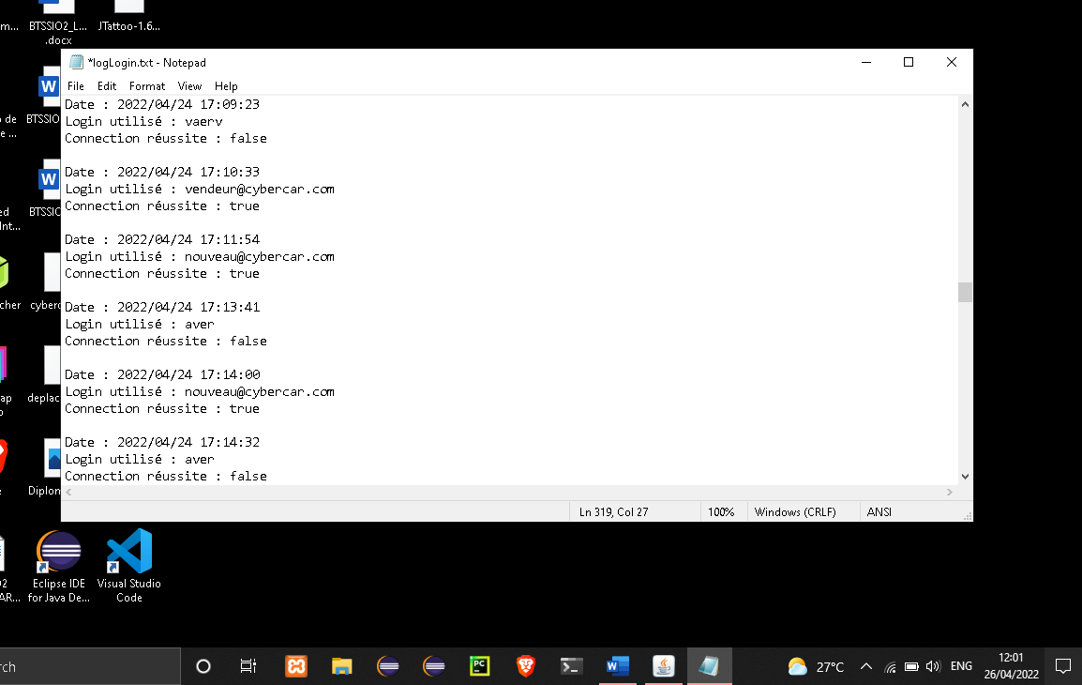

A chaque tentative de connection le fichier log enregistre la date, le login utilisé et si la connection est réussite ou pas.

**Echec de la connection**

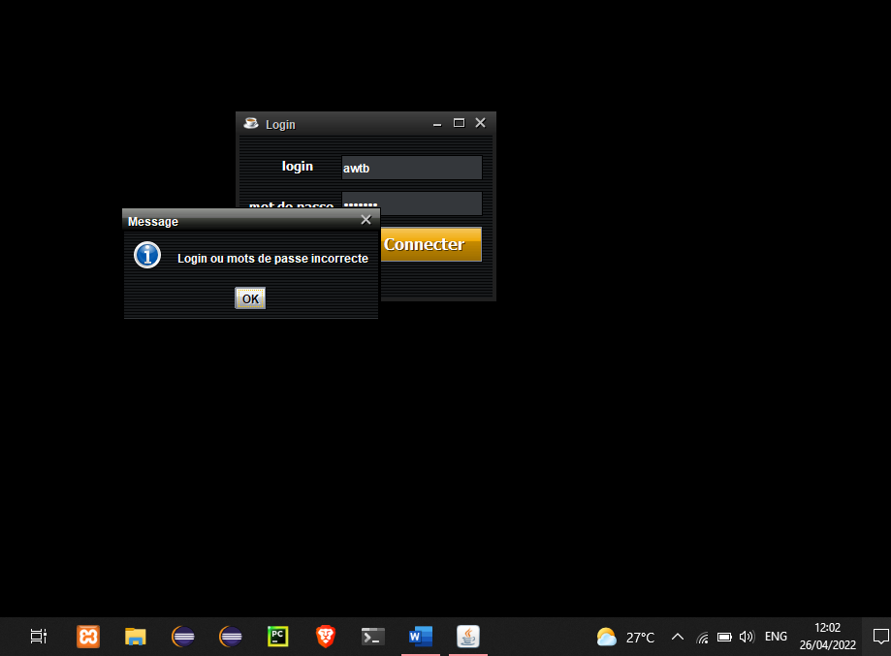

1. En référence aux *conditions de réalisation et ressources nécessaires* du bloc « Conception et développement d'applications » prévues dans le référentiel de certification du BTS SIO.
2. Les réalisations professionnelles sont élaborées dans un environnement technologique conforme à l’annexe II.E du référentiel du BTS SIO.
3. Conformément au référentiel du BTS SIO « *Dans tous les cas, les candidats doivent se munir des outils et ressources techniques nécessaires au déroulement de l’épreuve. Ils sont seuls responsables de la disponibilité et de la mise en œuvre de ces outils et ressources. La circulaire nationale d’organisation précise les conditions matérielles de déroulement des interrogations et les pénalités à appliquer aux candidats qui ne se seraient pas munis des éléments nécessaires au déroulement de l’épreuve.* ». Les éléments peuvent être un identifiant, un mot de passe, une adresse réticulaire (URL) d’un espace de stockage et de la présentation de l’organisation du stockage.
4. Lien vers la documentation complète, précisant et décrivant, si cela n’a été fait au verso de la fiche, la réalisation professionnelle, par exemples service fourni par la réalisation, interfaces utilisateurs, description des classes ou de la base de données.